Социологи утверждают: 80% молодых женщин недовольны своим внешним видом. Не менее трети периодически или постоянно сидят на диете, а каждая десятая – возможная жертва нервной анорексии. Это уже не безобидный «бзик», а недуг – и третья по распространённости причина хронических заболеваний среди молодёжи.
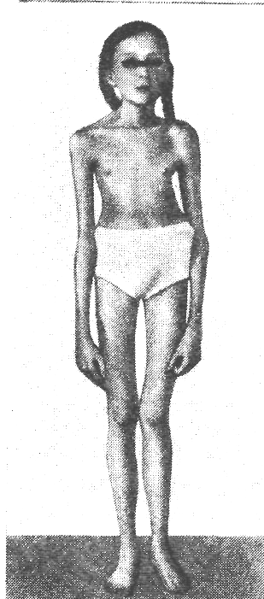
ПЯТЬ ПРИЧИН НЕРВНОЙ АНОРЕКСИИ:
- Причина первая – психодинамическая. Как ни печально, в некоторых семьях внутренний мир девочки – подростка родителей мало интересует. Контроль же, «чтобы дитё поело», остаётся. Такая модель взаимоотношений не устраивает многих подростков. Но психика штука сложная, поэтому если от матери «тошнит» в переносном смысле, то от её яств – в прямом. Возникает реакция протеста – отказ от пищи.
- Причина вторая – дисморфическая. Дисморфомания – нарушение восприятия своего тела. Как можно не понимать, что никакого жира нет, если его действительно нет? Очень просто: ошибки восприятия – явление частое. Например, 20% людей ошибаются, когда оценивают размеры предметов на глаз, и 45% - на ощупь. Жировая складка тоже имеет право кому-то показаться толще, чем есть на самом деле. Если этот «кто-то» от природы достаточно упрям, дело может дойти до анорексии.
- Причина третья – аутоагрессия. Одни люди считают несовершенным мир, другие – себя. Если это соединяется с депрессией, возникает аутоагрессия. Желудок требует пищи? Не заслужил! Нечего кормить такое несовершенное тело.
- Причина четвёртая – страх перед трудностями. Не все легко и смело преодолевают жизненные проблемы. У тех, кто часто пасует перед ними, возникает потребность хоть в чём-то одерживать верх. В борьбе с собой это, оказывается, сделать легче. Каждый «минус килограмм» - самая настоящая победа, в которой девушка черпает уверенность в собственных силах.
- Причина пятая – гены. В некоторых семьях нервная анорексия передаётся от матери к дочери. Американские, канадские и немецкие учёные, изучавшие этот феномен, нашли разгадку: во всём виноват ген, расположенный на одной из хромосом. Из-за его работы возникает отвращение к пище, а все остальные факторы его поддерживают и стимулируют.

